Sprawozdanie 1
Autor: | Indeks: | Zajęcia laboratoryjne:
Bartosz Lewandowski | 224626 | Czwartek 14:15

Celem zadania jest samodzielne zainstalowanie, uruchomienie i skonfigurowanie systemu operacyjnego Linux (dystrybucja Ubuntu 16.04 LTS), w środowisku wirtualizacji VirtualBox (https://www.virtualbox.org/wiki/Downloads/), z wykorzystaniem pełnej wersji obrazu ISO (do wyboru architektura 32/64 bity, wielkość pliku ok. 1.5 GB zarówno dla architektury 32-bitowej jak i 64-bitowej, sugerowana instalacja w wersji 64-bitowej). Obraz ISO można pobrać ze strony: (http://releases.ubuntu.com/16.04/).

Wymagania odnośnie konfiguracji maszyny wirtualnej:
o Nazwa maszyny wirtualnej: Imie_Nazwisko_NrIndeksu;
o Pamięć RAM – min. 1024 MB podczas instalacji systemu operacyjnego Linux;
o Tworzymy nowy wirtualny dysk twardy (format pliku VDI, dynamicznie rozszerzany plik dysku, rozmiar 20 GB, nazwa dysku wirtualnego wg wzoru - Imie_Nazwisko_NrIndeksu).
W ustawieniach maszyny wirtualnej sugerowany wybór dwóch procesorów wirtualnych. W przypadku braku w systemie „gospodarza” odpowiedniej ilości procesorów można w ustawieniach pozostawić wybór jednego procesora wirtualnego. Podczas instalowania maszyny wirtualnej, a następnie systemu operacyjnego należy skorzystać z prezentacji pokazującej kroki postępowania podczas instalacji maszyny wirtualnej oraz systemu operacyjnego Linux Ubuntu 16.04 LTS . Dodatkowe wskazówki dotyczące instalowania maszyn wirtualnych zostały umieszczone w instrukcji: Instrukcja korzystania z maszyn wirtualnych VirtualBox 5.
Sprawozdanie powinno zawierać stronę tytułową z imieniem i nazwiskiem studenta, numerem indeksu oraz tytuł czego dotyczy sprawozdanie. W treści powinny znaleźć się wszystkie wymagane listingi bądź zrzuty ekranu z wymaganych czynności, wraz z ewentualnym krótkim opisem ich wykonania, jako komentarz do wykonanych zadań.

1. Proces instalacji systemu Linux z dystrybucji Ubuntu 16.04 LTS.

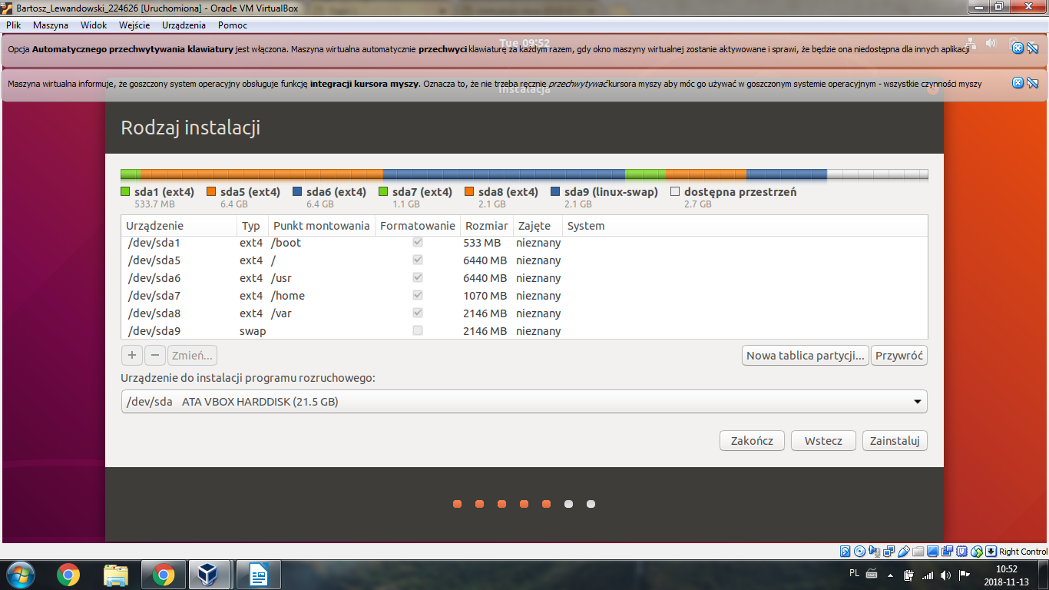
Wykonać zrzut ekranu z podziałem na partycje (punkty montowania), tak aby były widoczne wielkości partycji zgodne z tabelą jaka znajduje się w treści punktu 1 w sprawozdaniu nr 1.
2. Pierwsze uruchomienie systemu Linux Ubuntu 16.04 LTS, weryfikacja poprawności instalacji systemu.

1. Otworzyć okno terminala (nacisnąć prawy przycisk myszy i wybrać „Otwórz terminal”, bądź poprzez znalezienie ikonki terminala na interfejsie graficznym). Zweryfikować ilość pamięci operacyjnej dostępnej dla procesów w zainstalowanym systemie (polecenie: free) oraz liczbę aktywnych jednostek przetwarzających (polecenie: lscpu). Porównać wyniki z parametrami skonfigurowanymi dla maszyny wirtualnej.

Odpowiedni listing z wykonania polecenia free.
lewandowski@bartosz-VirtualBox:~$ free
razem użyte wolne dzielone buf/cache dostępne
Pamięć: 1008940 550396 190276 4464 268268 315864
Wymiana: 2096124 759040 1337084

Odpowiedni listing z wykonania polecenia lscpu.
lewandowski@bartosz-VirtualBox:~$ lscpu
Architektura: x86_64
Tryb(y) pracy CPU: 32-bit, 64-bit
Kolejność bajtów: Little Endian
CPU: 2
Lista aktywnych CPU: 0,1
Wątków na rdzeń: 1
Rdzeni na gniazdo: 2
Gniazd: 1
Węzłów NUMA: 1
ID producenta: AuthenticAMD
Rodzina CPU: 22
Model: 0
Nazwa modelu: Quad-Core Processor (up to 1.4GHz)
Wersja: 1
CPU MHz: 998.129
BogoMIPS: 1996.25
Producent hipernadzorcy: KVM
Typ wirtualizacji: pełna
Cache L1d: 32K
Cache L1i: 32K
Cache L2: 2048K
Procesory węzła NUMA 0: 0,1
Flagi: fpu vme de pse tsc msr pae mce cx8 apic sep mtrr pge mca cmov pat pse36 clflush mmx fxsr sse sse2 ht syscall nx mmxext fxsr_opt rdtscp lm rep_good nopl cpuid extd_apicid pni pclmulqdq ssse3 cx16 sse4_1 sse4_2 x2apic movbe popcnt aes xsave avx hypervisor lahf_lm cmp_legacy cr8_legacy abm sse4a misalignsse 3dnowprefetch ssbd vmmcall arat

2. Aktywowanie konta administratora (root). W systemie Ubuntu konto administratora jest domyślnie nieaktywne. Ponieważ podczas wielu działań będzie konieczne korzystanie dla wygody z tego konta konieczne jest jego aktywowanie. Należy w terminalu wpisać polecenie sudo passwd root, następnie system poprosi o potwierdzenie hasła użytkownika nieuprzywilejowanego a potem wpisanie i potwierdzenie nowego hasła.
Uwaga: Konto administratora systemu root nie posiada ograniczeń a jego nieumiejętne użytkowanie może doprowadzić do uszkodzenia systemu.

Odpowiedni listing z wykonania polecenia.
lewandowski@bartosz-VirtualBox:~$ id
uid=1000(lewandowski) gid=1000(lewandowski) grupy=1000(lewandowski),4(adm),24(cdrom),27(sudo),30(dip),46(plugdev),116(lpadmin),126(sambashare)
lewandowski@bartosz-VirtualBox:~$ sudo su
[sudo] hasło użytkownika lewandowski:
root@bartosz-VirtualBox:/home/lewandowski# id
uid=0(root) gid=0(root) grupy=0(root)

3. Ustawienie znaku zachęty. Znak zgłoszenia systemu jest określony poprzez zmienną środowiskową PS1, której aktualną wartość ($PS1) można wyświetlić za pomocą polecenia echo. Wartość tej zmiennej określona jest w pliku .bashrc, znajdującym się w katalogu domowym danego użytkownika. Należy zmienić wartość zmiennej środowiskowej PS1 tak, aby znak zgłoszenia systemu dla użytkownika nieuprzywilejowanego miał następującą postać:
„nazwa_użytkownika@numer_indeksu numer_terminala data czas katalog_bieżący $ „
Natomiast dla użytkownika uprzywilejowanego (root):
„nazwa_użytkownika@numer_indeksu numer_terminala data czas katalog_bieżący # „
Wykonana zmiana konfiguracji musi być zachowawcza, tzn. musi zostać zachowana po ponownym uruchomieniu systemu. W tym celu należy zmodyfikować wartość zmiennej PS1 w pliku .bashrc danego użytkownika. Wartością PS1 spełniająca warunki zadania (bez uwzględnienia kolorów, które można pominąć) jest:
PS1=’\u@123456 tty:\l \d \t \w \$ ‘
Proszę przeanalizować ten zapis i zwrócić uwagę na zapis sekwencji kodów specjalnych (użycie znaku odwrotnego ukośnika \) w szczególności na sekwencję \$ oraz jej wpływ na wyświetlony znak zachęty dla użytkownika nieuprzywilejowanego ($) oraz użytkownika root (#). Proszę nie zapomnieć o spacji końcowej w znaku zachęty. Wartość 123456 oznacza w tym przykładzie numer indeksu.

Odpowiedni listing z zawartości fragmentu pliku .bashrc, z kodem, który został zmodyfikowany.
if [ "$color_prompt" = yes ]; then
PS1='\u@224626 \l \d \t \w \$ '
else
PS1='${debian_chroot:+($debian_chroot)}\u@\h:\w\$ '
fi
unset color_prompt force_color_prompt

# If this is an xterm set the title to user@host:dir
case "$TERM" in
xterm*|rxvt*)
PS1="\[\e]0;${debian_chroot:+($debian_chroot)}\u@\h: \w\a\]$PS1"
;;
*)
;;
esac

4. Sprawdzić wersję jądra systemu (polecenie: uname –r). Wykonać listing z wydanego polecenia.

Wykonać zrzut ekranu podczas trwania aktualizacji systemu (w momencie przed potwierdzeniem aktualizacji, gdy system sprawdzi ilości pakietów aktualizowanych, nowo instalowanych, usuwanych i nieaktualizowanych, na zrzucie powinny być widoczne liczbowe ilości tych pakietów). Wykonać restart systemu.
Ponownie sprawdzić wersję jądra systemu (polecenie: uname –r). Wykonać listing z wydanego polecenia.

Odpowiedni listing z wykonania polecenia wersji jadra systemu.
﻿
lewandowski@224626 0 wto lis 13 23:24:47 ~ $ uname -r
4.15.0-39-generic

Odpowiedni zrzut ekranu bądź listing przedstawiający aktualizację systemu.
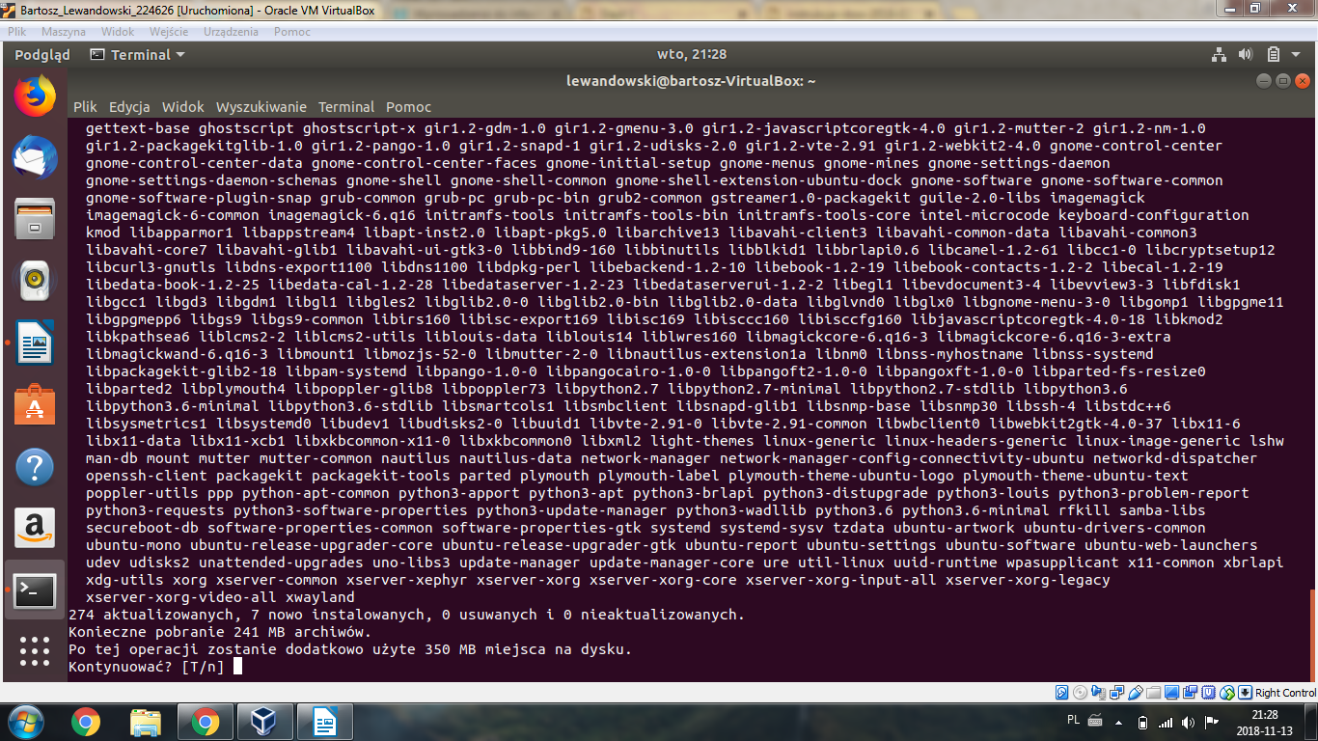
Odpowiedni listing z ponownie wydanego polecenia o sprawdzającego wersję jądra systemu.
﻿
root@224626 0 wto lis 13 23:25:43 /home/lewandowski # uname -r
4.15.0-39-generic

3. Konfiguracja oprogramowania.

1. Wykorzystując interfejs graficzny (GUI) i zainstalowane w nim oprogramowanie należy:

o zainstalować program Synaptic – narzędzie do zarządzania pakietami,
Wykazać na zrzucie ekranu wykonane zadanie.

Odpowiedni zrzut ekranu (zrzut powinien pokazywać okno oprogramowania ubuntu z widocznym zainstalowanym oprogramowaniem Synaptic).
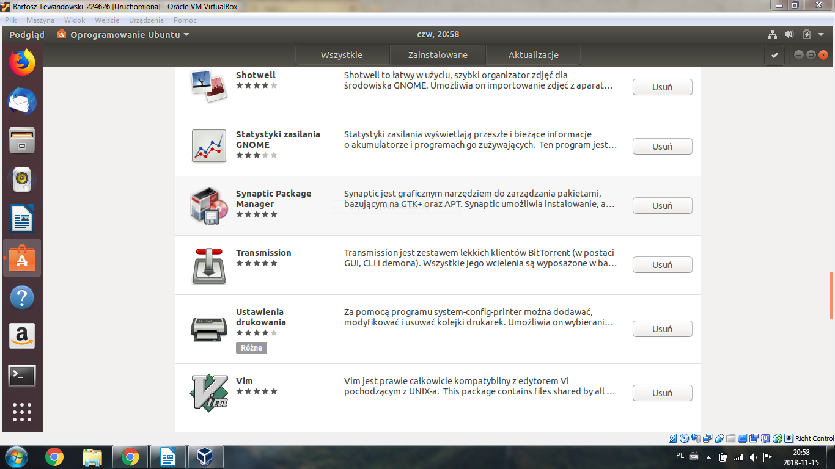

2. Korzystając z polecenia apt install wyszukać i dodać następujące pakiety oprogramowania: man-db, manpages-pl (są to pakiety obsługujące podręcznik systemowy man). Instalacje oraz odinstalowanie pakietów należy wykonywać jako użytkownik root. Wykonać listing z instalacji pakietu manpages-pl. Jeżeli wymienione wyżej pakiety (oraz te wymienione poniżej) są już zainstalowane otrzymamy stosowny komunikat. Następnie doinstalować poniżej wymienione pakiety:
o mc – (Midnight Commander) konsolowy menedżer plików;
o dkms – usługa zarządzania dodatkowymi modułami jądra;
o g++ – kompilator c++;
o gcc – kompilator języka C.
Korzystając z podręcznika systemowego (man), poszukać informacji na temat polecenia mc. Zamieścić listing opisu uwzględniając tylko pokazanie składni polecenia oraz opcji wyświetlającej wersję programu. Wykorzystując terminal tekstowy usunąć pakiet: telnet (su, apt install, apt remove). Instalacje oraz odinstalowywanie pakietów należy wykonywać jako użytkownik root. Wykonać zrzut ekranu obrazujący proces odinstalowywania pakietu telnet (dla większej czytelności zrzutów ekranu sugeruje się zmaksymalizować okno terminala w maszynie wirtualnej oraz zwiększyć wielkość czcionki).
Dodatkowo, jako potwierdzenie zainstalowania (odinstalowania) powyższych pakietów oprogramowania, wykonać listing pokazujący 20 ostatnich linii pliku dziennika zdarzeń (położenie pliku /var/log/apt/history.log), przydatne polecenia (tail, cat).

Odpowiednie zrzuty ekranu dotyczące instalacji pakietu manpages-pl oraz odinstalowania pakietu telnet.
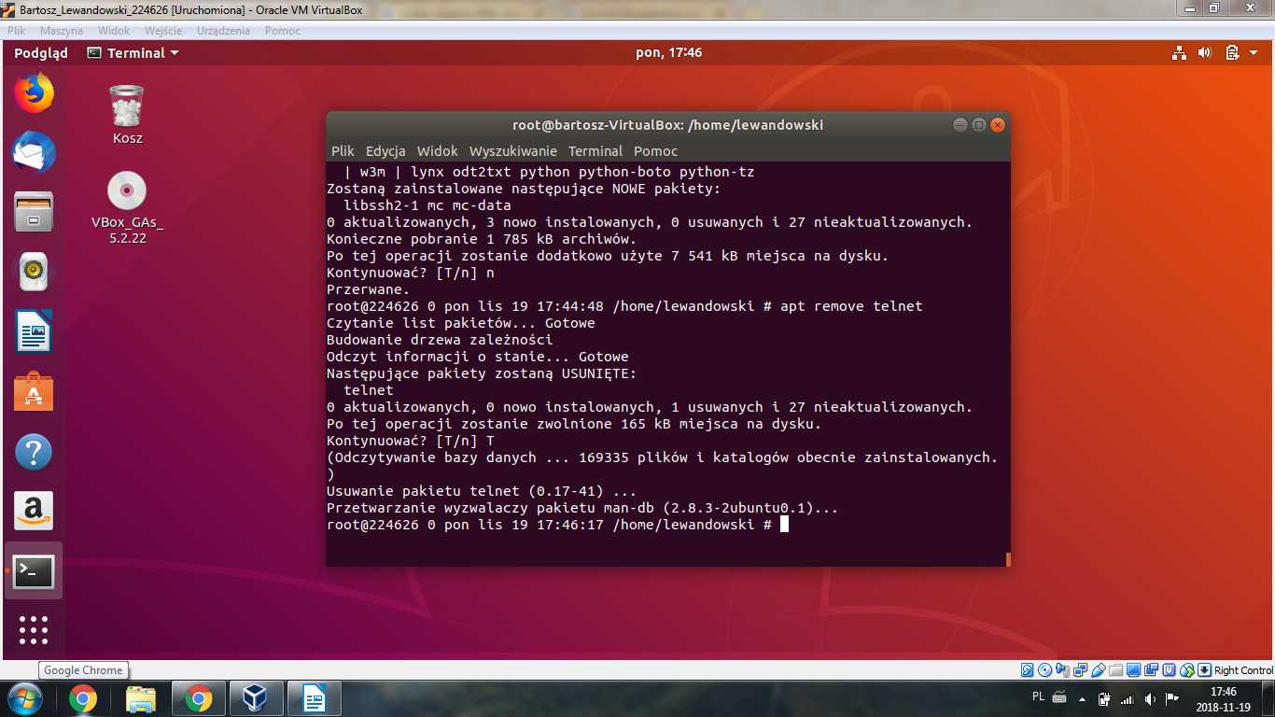
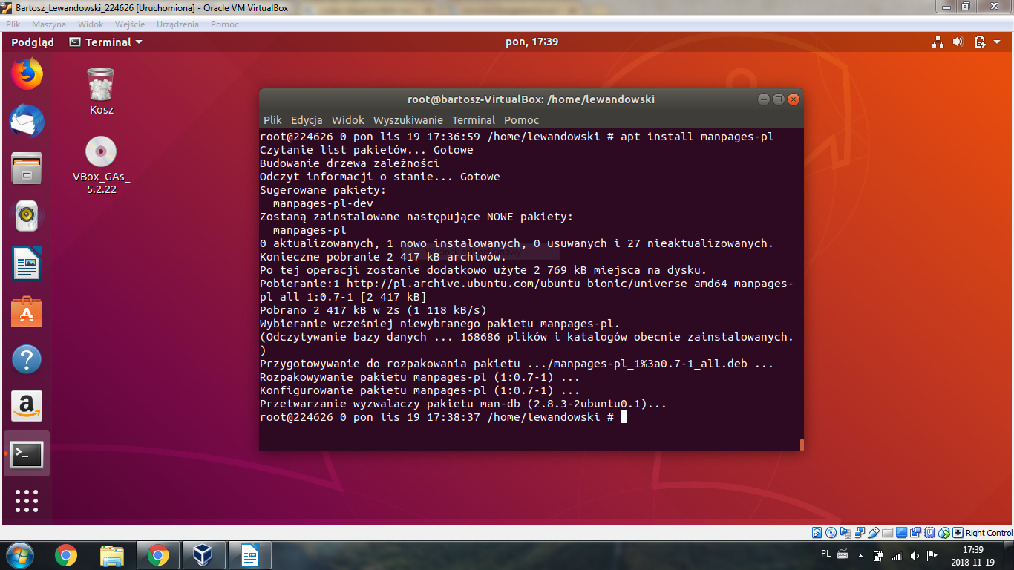
Odpowiedni listing opisu składni polecenia mc oraz opcji wyświetlającej wersję programu.
﻿
mc [-abcCdfPstuUVx] [-l log] [kat1 [kat2]] [-v plik]
﻿﻿
-V Wyświetla wersję programu.

root@224626 0 pon lis 19 18:39:07 /home/lewandowski # mc -V
GNU Midnight Commander 4.8.19
Zbudowano za pomocą biblioteki GLib 2.53.4
Używanie biblioteki S-Lang z bazą danych terminfo
Z wbudowanym edytorem
Z domyślną obsługą podpowłoki
Z obsługą wykonywania działań w tle
Z obsługą myszy w xterm i konsoli Linux
Z obsługą zdarzeń X11
Z obsługą wielu języków
Z obsługą wielu stron kodowych
Wirtualne systemy plików: cpiofs, tarfs, sfs, extfs, ext2undelfs, ftpfs, sftpfs, fish
Typy danych: char: 8; int: 32; long: 64; void *: 64; size_t: 64; off_t: 64;

Listing przedstawiający zawartość 20 ostatnich linii pliku dziennika zdarzeń (zgodnie z opisem powyżej).
﻿
root@224626 0 pon lis 19 18:58:44 /home/lewandowski # tail --lines=23 /var/log/apt/history.log
Start-Date: 2018-11-19 17:28:53
Commandline: apt install dkms
Requested-By: lewandowski (1000)
Install: libgcc-7-dev:amd64 (7.3.0-27ubuntu1~18.04, automatic), libmpx2:amd64 (8.2.0-1ubuntu2~18.04, automatic), linux-libc-dev:amd64 (4.15.0-39.42, automatic), libfakeroot:amd64 (1.22-2ubuntu1, automatic), libc6-dev:amd64 (2.27-3ubuntu1, automatic), libalgorithm-diff-perl:amd64 (1.19.03-1, automatic), libalgorithm-merge-perl:amd64 (0.08-3, automatic), libitm1:amd64 (8.2.0-1ubuntu2~18.04, automatic), g++:amd64 (4:7.3.0-3ubuntu2.1, automatic), gcc:amd64 (4:7.3.0-3ubuntu2.1, automatic), libcilkrts5:amd64 (7.3.0-27ubuntu1~18.04, automatic), libasan4:amd64 (7.3.0-27ubuntu1~18.04, automatic), libquadmath0:amd64 (8.2.0-1ubuntu2~18.04, automatic), dkms:amd64 (2.3-3ubuntu9.2), build-essential:amd64 (12.4ubuntu1, automatic), libstdc++-7-dev:amd64 (7.3.0-27ubuntu1~18.04, automatic), libtsan0:amd64 (8.2.0-1ubuntu2~18.04, automatic), libubsan0:amd64 (7.3.0-27ubuntu1~18.04, automatic), g++-7:amd64 (7.3.0-27ubuntu1~18.04, automatic), make:amd64 (4.1-9.1ubuntu1, automatic), fakeroot:amd64 (1.22-2ubuntu1, automatic), gcc-7:amd64 (7.3.0-27ubuntu1~18.04, automatic), liblsan0:amd64 (8.2.0-1ubuntu2~18.04, automatic), manpages-dev:amd64 (4.15-1, automatic), libc-dev-bin:amd64 (2.27-3ubuntu1, automatic), libatomic1:amd64 (8.2.0-1ubuntu2~18.04, automatic), libalgorithm-diff-xs-perl:amd64 (0.04-5, automatic), dpkg-dev:amd64 (1.19.0.5ubuntu2.1, automatic)
End-Date: 2018-11-19 17:30:11

Start-Date: 2018-11-19 17:37:49
Commandline: apt install manpages-pl
Requested-By: lewandowski (1000)
Install: manpages-pl:amd64 (1:0.7-1)
End-Date: 2018-11-19 17:38:22

Start-Date: 2018-11-19 17:45:53
Commandline: apt remove telnet
Requested-By: lewandowski (1000)
Remove: telnet:amd64 (0.17-41)
End-Date: 2018-11-19 17:46:01

Start-Date: 2018-11-19 17:48:47
Commandline: apt install mc
Requested-By: lewandowski (1000)
Install: libssh2-1:amd64 (1.8.0-1, automatic), mc:amd64 (3:4.8.19-1), mc-data:amd64 (3:4.8.19-1, automatic)
End-Date: 2018-11-19 17:49:06

4. Instalacja dodatków Guest Additions. Tworzenie współdzielonego katalogu oraz schowka. Przenoszenie dokumentów między systemem gospodarza i gościa.

1. W celu zainstalowania dodatków Guest Additions, w oknie maszyny wirtualnej wybieramy z górnego menu „Urządzenia” opcję „Zamontuj obraz płyty z dodatkami gościa”, spowoduje to umieszczenie w napędzie wirtualnym płyty z dodatkami VirtualBox, następnie pojawi się okno z opcjami do uruchomienia bądź anulowania odpowiedniego oprogramowania, należy potwierdzić przyciskiem "Uruchom" rozpoczęcie procesu instalacji dodatków, zanim proces się rozpocznie zostaniemy jeszcze poproszeni o ponowne uwierzytelnienie się, należy to wykonać. Jeżeli wszystkie niezbędne pakiety potrzebne do instalacji dodatków zostały wcześniej doinstalowane to proces powinien zakończyć się pomyślnie.
Jeśli wszystkie operacje zostały przeprowadzone prawidłowo, po instalacji należy ponownie uruchomić system gościa, aby mieć pewność, że wszystkie dodatki zainstalowały się prawidłowo.

Odpowiedni listing z okna instalacji dodatków.
﻿
Verifying archive integrity... All good.
Uncompressing VirtualBox 5.2.22 Guest Additions for Linux........
VirtualBox Guest Additions installer
Removing installed version 5.2.22 of VirtualBox Guest Additions...
Copying additional installer modules ...
Installing additional modules ...
VirtualBox Guest Additions: Building the VirtualBox Guest Additions kernel modules. This may take a while.
update-initramfs: Generating /boot/initrd.img-4.15.0-39-generic
VirtualBox Guest Additions: Running kernel modules will not be replaced until the system is restarted
VirtualBox Guest Additions: Starting.
Press Return to close this window...

2. W celu utworzenia współdzielonego katalogu oraz schowka, należy wyłączyć maszynę wirtualną i odpowiednio w ustawieniach dla schowka: Ustawienia/Ogólne/Zaawansowane, ustawić zarówno dla opcji „Współdzielony schowek” oraz „Przeciąganie i upuszczanie” Dwukierunkowy. Dla katalogu Ustawienia)/Udostępniane foldery ustawić katalog o nazwie WSPOLNY. Po wykonaniu tych ustawień, uruchomić maszynę wirtualną (system operacyjny gościa). Katalog współdzielony mieści się w katalogu /media systemu Linux (pod nazwą sf_WSPOLNY). Z współdzielonego katalogu mogą korzystać użytkownicy należący do grupy vboxsf. Dołączenie użytkownika do grupy (usermod). Ponieważ użytkownik nieuprzywilejowany nie należy do grupy vboxsf, należy zalogować się na konto root i z poziomu tego konta przetestować działanie katalogu współdzielonego. W tym celu utwórz w systemie gospodarza plik tekstowy (np. za pomocą Notatnika) złożony z kilku linijek tekstu i umieść go w katalogu współdzielonym, a następnie sprawdź, czy ten plik można odczytać w systemie gościa. Wykonaj również test w drugą stronę, tworząc plik tekstowy w systemie gościa (np. edytora nano) i odczytaj ten plik w systemie gospodarza. Na tym etapie istotne jest, czy przenoszenie dokumentów działa a nie poprawność ich wyświetlania.

Odpowiednie listingi weryfikujące poprawność działania współdzielonego katalogu.
﻿
lewandowski@224626 0 pon lis 19 22:18:07 ~ $ sudo su
[sudo] hasło użytkownika lewandowski:
root@224626 0 pon lis 19 22:18:22 /home/lewandowski # touch wierszyk
root@224626 0 pon lis 19 22:18:28 /home/lewandowski # gedit wierszyk
root@224626 0 pon lis 19 22:18:40 /home/lewandowski # mv wierszyk /media/sf_WSPOLNY
root@224626 0 pon lis 19 22:18:51 /home/lewandowski # cd ..
root@224626 0 pon lis 19 22:18:53 /home # cd ..
root@224626 0 pon lis 19 22:18:54 / # cd media
root@224626 0 pon lis 19 22:18:59 /media # cd sf_WSPOLNY
root@224626 0 pon lis 19 22:19:02 /media/sf_WSPOLNY # ls
wierszyk
root@224626 0 pon lis 19 22:19:04 /media/sf_WSPOLNY # cat wierszyk
"Wszedł kotek na płotek,
potem spadł
i zdechł"
Arthur Schopenhauer
root@224626 0 pon lis 19 22:19:14 /media/sf_WSPOLNY # exit
exit
lewandowski@224626 0 pon lis 19 22:19:20 ~ $ cd ..
lewandowski@224626 0 pon lis 19 22:19:23 /home $ cd ..
lewandowski@224626 0 pon lis 19 22:19:25 / $ cd media
lewandowski@224626 0 pon lis 19 22:19:27 /media $ ls
lewandowski sf_WSPOLNY
lewandowski@224626 0 pon lis 19 22:19:31 /media $ cd sf_WSPOLNY
bash: cd: sf_WSPOLNY: Brak dostępu
﻿
lewandowski@224626 0 pon lis 19 22:39:30 ~ $ nano
lewandowski@224626 0 pon lis 19 22:39:45 ~ $ mv Nanoo /media/sf_WSPOLNY
mv: nie można wykonać stat na &apos;/media/sf_WSPOLNY/Nanoo&apos;: Brak dostępu
lewandowski@224626 0 pon lis 19 22:39:55 ~ $ sudo su
root@224626 0 pon lis 19 22:40:06 /home/lewandowski # mv Nanoo /media/sf_WSPOLNYroot@224626 0 pon lis 19 22:40:18 /home/lewandowski # cd ..
root@224626 0 pon lis 19 22:40:22 /home # cd ..
root@224626 0 pon lis 19 22:40:24 / # cd media
root@224626 0 pon lis 19 22:40:26 /media # cd sf_WSPOLNY
root@224626 0 pon lis 19 22:40:30 /media/sf_WSPOLNY # ls
Nanoo wierszyk
root@224626 0 pon lis 19 22:40:32 /media/sf_WSPOLNY # cat Nanoo
"Gdy Ci smutno, gdy Ci źle, walnij format dysku C"

